Науково-виробничий

Липень — серпень 2019 №7—8 (256)

У номері
Наказ МОН України Ni 1279
від ОБ. 11.2014 р. (біологічні та
сільськогосподарські науки),
індексується Google Scholar
Карантин
1 Коричнево-мармуровий клоп (,Holyomorpha ha lys Stâl)
Скрипник H.В.
Засоби і
5 Трипси — небезпечні
шкідники овочевих культур
Клечковський Ю.Е., Глушкова С.О., Палагіна О. В.
10 Індукування стійкості
рослин огірка проти хвороб за використання регуляторів росту рослин
Онищенко 01, Чаюк 0.0.
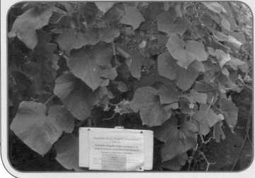
Наукові досАідікення
15 Поглинання бур'янами сполук ИРК за різної густоти рослин проса прутоподібного Найденко В.В., Мошківська С.В.
18 Вплив протруйників та регуляторів росту на розвиток альтернаріозу картоплі в умовах Полісся України
БомокС.К.
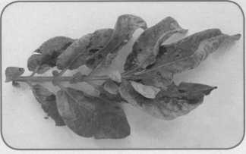
23 Вплив композицій
фунгіцидів на ефективність контролювання видів /1/Багіит та продуктивність пшениці озимої Швартау В.В., Михальська Л.М., Зозуля О.Л., Санін О.Ю.
CONTENTS
QUARANTINE
Brown-harlequin bug
(,Halyomorpha halys Stal)
Skrypnyk N 1
MEANS AND METHODS
Thrips are dangerous pests
of vegetable crops
Klechkovskiy Y._{f} Glushkova S.,
Palagina O. 5
Inducing resistance of cucumber plants to diseases by using plant growth regulators
Onyshchenko O., Chaiuk O. 10
SCIENTIFIC RESEARCH
Vinos buryanami company NPK for
different husband of plants of proceed
prtropodybnogo
Naydenko V., MoshkivskaS 15
Influence of pollinators and growth
regulators on the development of potato
alternaria in the conditions of the Polissya
of Ukraine
BomokS 18
Influence of fungicide compositions
on efficiency of Fusarium species control
and winter wheat productivity
Schwartau V., Mykhalska L,
Zozulya O., Sanin O.
23

1 |  | Бомок, С.К. Вплив протруйників та регуляторів росту на розвиток альтернаріозу картоплі в умовах Полісся України / С. К. Бомок // Карантин і захист рослин. – 2019. – № 7-8. – С. 18-22.  У статті оцінюється ефективність різних схем застосування протруйників та стимуляторів росту окремо та в суміші на різних сортах картоплі.
2 |  | Клечковський, Ю.Е. Трипси - небезпечні шкідники овочевих культур / Ю. Е. Клечковський, С. О. Глушкова // Карантин і захист рослин. – 2019. – № 7-8. – С. 5-10.  У статті надаються відомості про трипсів - небезпечних шкідників овочевих культур.
3 |  | Найденко, В.В. Поглинання бур'янами сполук NPK / В. В. Найденко, С. В. Мошківська // Карантин і захист рослин. – 2019. – № 7-8. – С. 15-17.  В статті досліджується фактори негативного впливу бур'янів на рослини культури в процесі спільної вегетації.
4 |  | Онищенко, О.І. Індукування стійкості рослин огірка проти хвороб за використання регуляторів росту рослин / О. І. Онищенко // Карантин і захист рослин. – 2019. – № 7-8. – С. 10-14.  У статті досліджується вплив регуляторів росту рослин та мікродобрив на зниження розвитку хвороб огірка в умовах плівкових теплиць.
5 |  | Скрипник, Н.В. Коричнево-мармуровий клоп / Н. В. Скрипник // Карантин і захист рослин. – 2019. – № 7-8. – С. 1-3.  Коричнево-мармуровий клоп - шкідник рослин
6 |  | Швартау, В.В. Вплив композицій фунгіцидів на ефективність контролювання видів fusarium на продуктивіність пшениці озимої / В. В. Швартау // Карантин і захист рослин. – 2019. – № 7-8. – С. 23-28.  У статті досліджується вплив композицій фунгіцидів на ефективність контролювання видів fusarium на продуктивіність пшениці озимої.

